Практическая работа №7

Тема: **Д**вумерные массивы.

Цель: Формировать навыки использования двумерных массивов при решении прикладных задач.

Ход работы

1)Ознакомился с теоретической частью

2)Выполнил задания практической части

3)Оформил отчет, ответил на вопросы

Задание 1. Организуйте ввод и вывод двумерного массива в виде матрицы.

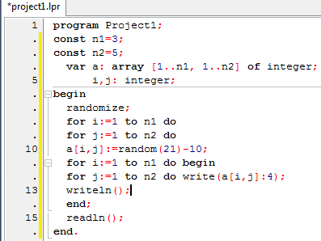

Рисунок 7.1 –программа к заданию 1.



Рисунок 7.2 – Выходные данные к заданию 1.

Задание 2. Найдите сумму положительных и разность отрицательных элементов двумерного массива.

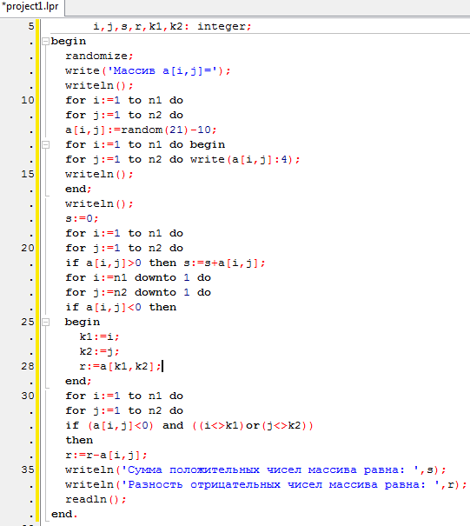

Рисунок 7.3 – Программа к заданию 2.

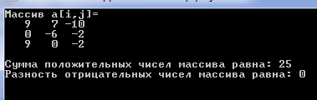

Рисунок 7.4 – Выходные данные к заданию 2.

Задание 3. Найдите количество элементов двумерного массива, больших 10,2, выведите их значения. Выходные данные оформите в виде:

Искомые элементы массива:

a[2,3] =11.5;

a[7,1] =14.8; и т.д.

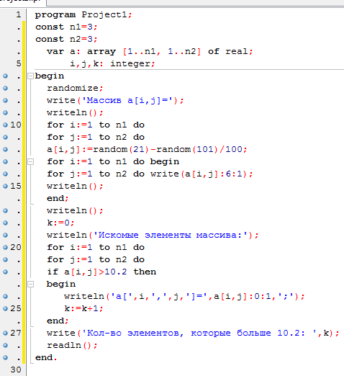

Рисунок 7.5 – Программа к заданию 3.

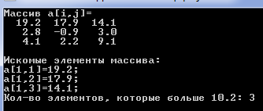

Рисунок 7.6 – Входные/выходные данные к заданию 3.

Вывод: Ознакомился с теоретической частью. Формировал навыки использования двумерных массивов при решении прикладных задач.